

**"Жеке қосалқы шаруашылықтың болуы туралы анықтама беру" мемлекеттік көрсетілетін қызмет регламентін бекіту туралы**

***Күшін жойған***

Солтүстік Қазақстан облысы әкімдігінің 2014 жылғы 30 маусымдағы № 221 қаулысы. Солтүстік Қазақстан облысының Әділет департаментінде 2014 жылғы 11 тамызда N 2905 болып тіркелді. Күші жойылды – Солтүстік Қазақстан облысы әкімдігінің 2015 жылғы 20 тамыздағы N 309 қаулысымен

      Ескерту. Күші жойылды – Солтүстік Қазақстан облысы әкімдігінің 20.08.2015 N 309 қаулысымен (қол қойылған күнінен бастап қолданысқа енгізіледі).  
      "Мемлекеттік қызметтер туралы" Қазақстан Республикасының 2013 жылғы 15 сәуірдегі Заңының 16-бабының 3-тармағына сәйкес Солтүстік Қазақстан облысының әкімдігі **ҚАУЛЫ ЕТЕДІ:**  
      1. Қоса беріліп отырған "Жеке қосалқы шаруашылықтың болуы туралы анықтама беру" мемлекеттік көрсетілетін қызмет регламенті бекітілсін.  
      2. Осы қаулының орындалуын бақылау облыс әкімінің жетекшілік ететін орынбасарына жүктелсін.  
      3. Осы қаулы алғашқы ресми жарияланған күнінен кейін күнтізбелік он күн өткен соң қолданысқа енгізіледі.

|  |  |
| --- | --- |
| *Солтүстік Қазақстан*  *облысының әкімі* | *Е.Сұлтанов* |

|  |  |
| --- | --- |
|  | Солтүстік Қазақстан облысы әкімдігінің 2014 жылғы 30 маусымдағы № 221 қаулысымен бекітілді |

**"Жеке қосалқы шаруашылықтың болуы туралы анықтама беру" мемлекеттік көрсетілетін қызмет регламенті**  
**1. Жалпы ережелер**

      1. "Жеке қосалқы шаруашылығының бар екендігі туралы анықтама беру" мемлекеттік көрсетілетін қызмет (бұдан әрі – мемлекеттік көрсетілетін қызмет) осы регламенттің 1-қосымшасына сәйкес Солтүстік Қазақстан облысының, аудандардың және облыстық маңызы бар қалалардың жергілікті атқарушы органдарымен (бұдан әрі - көрсетілетін қызметті беруші) көрсетіледі.  
      Мемлекеттік көрсетілетін қызмет жеке тұлғаларға не олардың уәкілетті өкілдеріне (бұдан әрі – көрсетілетін қызметті алушы) көрсетіледі.  
      2. Құжаттарды қабылдау және мемлекеттік қызмет нәтижелерін беру былай жүзеге асырылады:  
      1) көрсетілетін қызметті берушімен;  
      2) "электрондық үкіметтің" www.e.gov.kz веб-порталы (бұдан әрі - ЭҮП) арқылы.  
      3) осы регламенттің 2-қосымшасында және www.con.gov.kz сайтында көрсетілген мекенжайлар бойынша халыққа қызмет көрсету орталықтары (бұдан әрі – орталық) арқылы.  
      3. Мемлекеттік қызмет көрсету нысаны: электрондық (ішінара автоматтандырылған) және (немесе) қағаз түрінде.  
      4. Мемлекеттік қызмет көрсету нәтижесі мыналар болып табылады:  
      1) көрсетілетін қызметті берушіге және (немесе) орталыққа өтініш беру кезде – жеке қосалқы шаруашылықтың болуы туралы анықтама (бұдан әрі – анықтама);  
      2) ЭҮП арқылы өтініш кезде – көрсетілетін қызметті берушінің уәкілетті тұлғаның электрондық цифрлық қолтаңбасы (бұдан әрі – ЭЦҚ) қойылған электрондық құжат нысанындағы анықтама, ол көрсетілетін қызметті берушінің уәкілетті тұлғаның ЭЦҚ қойылған электрондық құжат нысанында көрсетілетін қызметті алушының "жеке кабинетіне" жіберіледі.

**2. Мемлекеттік қызметті көрсету үдерісінде көрсетілетін қызметті берушінің құрылымдық бөлімшелерінің (қызметшілерінің) іс-әрекеті тәртібінің сипаттамасы**

      Көрсетілетін қызметті берушіге өтініш кезде мемлекеттік қызмет көрсету бойынша рәсімдердің (іс-әрекеттердің) басталуы үшін негізі - осы регламенттің 3-қосымшасына сәйкес нысан бойынша көрсетілетін қызметті берушімен өтінішті қабылдау болып табылады.  
      5. Мемлекеттік қызмет көрсету үдерісінің құрамына мынадай рәсімдер (іс-әрекеттер) кіреді:  
      1) көрсетілетін қызметті берушінің кеңсе қызметкері көрсетілетін қызметті алушыдан не оның уәкілетті өкілінен осы регламенттің 3-қосымшасына сәйкес нысан бойынша өтінішті және жеке басын куәландыратын құжатының түпнұсқасын (сәйкестендіру үшін) қабылдайды, өтінішті тіркейді және тиісті құжаттарды қабылдағаны туралы қолхат береді, онда:  
      сұранымды қабылдау нөмірі және күні;  
      сұратылған мемлекеттік қызметтің түрі;  
      қоса берілген құжаттардың саны және атаулары;  
      мемлекеттік қызметтің нәтижелерін беру күні (уақыты) және орны;  
      құжаттарды ресімдеуге өтінішті қабылдаған қызметкердің тегі, аты, әкесінің аты (болған жағдайда);  
      көрсетілетін қызметті алушының немесе оның уәкілетті өкілінің тегі, аты, әкесінің аты (болған жағдайда), олардың байланыс телефондары көрсетіледі.  
      Өтінішті көрсетілетін қызметті берушінің басшысына бұрыштама қюо үшін береді 5 (бес) минут;  
      Іс-әрекет нәтижесі – көрсетілетін қызметті алушыға құжаттарды қабылдағаны туралы қолхат беру.  
      2) көрсетілетін қызметті берушінің басшысы жауапты орындаушыны айқындайды және тиісті бұрыштаманы қояды 5 (бес) минут;  
      Іс-әрекет нәтижесі – көрсетілетін қызметті беруші басшысының бұрыштамасы.  
      3) көрсетілетін қызметті берушінің жауапты орындаушысы жеке қосалқы шаруашылықтың болуы туралы анықтаманы ресімдейді және көрсетілетін қызметті берушінің басшысына мемлекеттік қызмет көрсету нәтижесінің жобасын береді 10 (он) минут;  
      Іс-әрекет нәтижесі – мемлекеттік қызмет көрсету нәтижесінің жобасы.  
      4) көрсетілетін қызметті берушінің басшысы мемлекеттік қызмет көрсету нәтижесінің жобасына қолын қояды 5 (бес) минут;  
      Іс-әрекет нәтижесі – мемлекеттік қызмет көрсету нәтижесіне қол қою.  
      5) көрсетілетін қызметті берушінің кеңсе қызметкері мемлекеттік қызмет көрсету нәтижесін (жеке қосалқы шаруашылықтың болуы туралы анықтаманы) береді 5 (бес) минут.  
      Іс-әрекет нәтижесі – көрсетілетін қызметті алушымен мемлекеттік қызмет көрсету нәтижесін алу.

**3. Мемлекеттік қызметті көрсету үдерісінде көрсетілетін қызметті берушінің құрылымдық бөлімшелерінің (қызметшілерінің) өзара әрекеті тәртібінің сипаттамасы**

      6. Мемлекеттік қызмет көрсету үдерісіне қатысатын көрсетілетін қызметті берушінің мынадай құрылымдық бөлімшелерінің (қызметшілерінің) тізбесі:  
      1) көрсетілетін қызметті берушінің кеңсе қызметкері;  
      2) көрсетілетін қызметті берушінің жауапты орындаушысы;  
      3) көрсетілетін қызметті берушінің басшысы.  
      7. Әр рәсімнің (іс-әрекеттің) ұзақтығын көрсете отырып, құрылымдық бөлімшелердің (қызметшілердің) арасындағы рәсімдердің (іс-әрекеттердің) кезектілігінің сипаттамасы:  
      1) көрсетілетін қызметті берушінің кеңсе қызметкері құжаттарды қабылдаған соң, оларды тіркейді және қолхат береді, өтінішті басшыға бұрыштама қою үшін береді 5 (бес) минут;  
      2) көрсетілетін қызметті берушінің басшысы құжаттармен танысады және оны тиісті бұрыштамамен көрсетілетін қызметті берушінің жауапты орындаушысына береді 5 (бес) минут;  
      3) жауапты орындаушы жеке қосалқы шаруашылықтың болуы туралы анықтаманы ресімдейді және көрсетілетін қызметті берушінің басшысына мемлекеттік қызмет көрсету нәтижесінің жобасын береді 10 (он) минут;  
      4) көрсетілетін қызметті берушінің басшысы тиісті шешім қабылдайды және көрсетілетін қызметті берушінің кеңсе қызметкеріне мемлекеттік қызмет көрсету нәтижесін береді 5 (бес) минут;  
      5) көрсетілетін қызметті берушінің кеңсе қызметкері көрсетілетін қызметті алушыға мемлекеттік қызмет көрсету нәтижесін береді 5 (бес) минут.  
      Мемлекеттік қызмет көрсету бизнес-әрекеттерінің анықтамасы 4 нақты регламенттің қосымшасында көрсетілген.

**4. Халыққа қызмет көрсету орталығымен және (немесе) басқа да көрсетілетін қызметті берушілермен өзара әрекет тәртібінің, сондай-ақ мемлекеттік қызмет көрсету үдерісіндегі ақпараттық жүйелерді пайдалану тәртібінің сипаттамасы.**

      8. Халыққа қызмет көрсету орталығы арқылы мемлекеттік қызметті көрсеткен кезде өзара әрекет тәртібі:  
      1) көрсетілетін қызметті алушы не оның уәкілетті өкілі осы регламенттің 3-қосымшасына сәйкес нысан бойынша өтінішті және жеке басын (жеке басын сәйкестендіру үшін) куәландыратын құжатының түпнұсқасын, егер басқасы Қазақстан Республикасының заңдарымен қарастырылмаса, орталықпен ұсынған нысан бойынша заңмен қорғалатын құпиясы бар ақпараттық жүйелердегі мәліметтерді пайдалануға жазбаша келісімін ұсынады 5 (бес) минут;  
      2) орталық қызметкері құжаттардың түпнұсқасының түпнұсқалығын, мемлекеттік органдардың ақпараттық жүйелерінен алынған мәліметтермен салыстырып тексереді, осыдан кейін тұпнұсқалады көрсетілетін қызметті алушыға қайтарады және тиісті құжаттардың қабылданғаны туралы қолхат береді (5 (бес) минут);  
      3) орталық қызметкері көрсетілетін қызметті алушыға не оның уәкілетті өкіліне мемлекеттік қызмет көрсету нәтижесін береді 10 (он) минут.  
      Мемлекеттік қызмет көрсету бизнес-әрекеттерінің анықтамасы 5 нақты регламенттің қосымшасында көрсетілген.  
      9. ЭҮП арқылы мемлекеттік қызмет көрсеткен кезде өзара әрекет тәртібі:  
      1) көрсетілетін қызметті берушіні жеке сәйкестендіру нөмірі (бұдан әрі - ЖСН) арқылы порталда тіркеу (қуаттау);  
      2) көрсетілетін қызметті берушімен электрондық мемлекеттік қызметті таңдау, электрондық сұранымның қажетті торларын толтыру және құжаттар топтамасын тіркеу;  
      3) көрсетілетін қызметті берушінің ЭЦҚ арқылы электрондық мемлекеттік қызмет көрсету үшін электрондық сұранымды куәландыру;  
      4) көрсетілетін қызметті берушінің электрондық сұранымын әзірлеу (тексеру, тіркеу);  
      5) көрсетілетін қызметті алушының "жеке кабинетінде" мемлекеттік қызметті алу тарихында электрондық сұранымның мәртебесі мен мемлекеттік қызмет көрсету мерзімі туралы хабарламаны көрсетілетін қызметті алушымен алу;  
      6) көрсетілетін қызметті берушімен көрсетілетін қызметті алушының "жеке кабинетіне" ЭЦҚ қол қойылған электрондық құжат нысанындағы мемлекеттік қызмет көрсету нәтижесін жіберу;  
      7) көрсетілетін қызметті алушының жеке кабинетінің мемлекеттік қызметін алу тарихында көрсетілетін қызметті алушымен мемлекеттік қызмет нәтижесін 15 (он бес) минуттан аспайтын уақыт ішінде алу.  
      Мемлекеттік қызмет көрсету бизнес-әрекеттерінің анықтамасы 6 нақты регламенттің қосымшасында көрсетілген.

|  |  |
| --- | --- |
|  | "Жеке қосалқы шаруашылықтың болуы туралы анықтама беру" мемлекеттік көрсетілетін қызмет регламентіне 1-қосымша |

**Мемлекеттік қызмет көрсететін Солтүстік Қазақстан облысының, аудандардың және Петропавл қаласының жергілікті атқарушы органдарының мекенжайлары**

|  |  |  |
| --- | --- | --- |
| Уәкілетті органдардың атауы | Заңды мекенжайы | Байланыс телефоны |
| Солтүстік Қазақстан облысының әкімдігі | Петропавл қаласы, Қазақстан Конституциясы көшесі, 58 | 8 (7152) 46-36-35 (кеңсе), факс: 8 (7152) 46-36-35 |
| Петропавл қаласының әкімдігі | Петропавл қаласы, Қазақстан Конституциясы көшесі, 23 | 8 -7152-46-92-31, 46-23-93 |
| Айыртау ауданының әкімдігі | Айыртау ауданы, Саумалкөл ауылы, Шоқан Уәлиханов көшесі,  44 | тел.: 8 (71533) 2-11-02, 2-16-66, факс: 2-11-02, 2-16-66 |
| Ақжар ауданының әкімдігі | Ақжар ауданы, Талшық ауылы, Целинная көшесі, 15 | тел.: 8 (71546) 2-14-41, 2-12-67, факс: 2-11-24,2-17-98 |
| Аққайың ауданының әкімдігі | Аққайың ауданы, Смирнов ауылы, Народная көшесі, 50 | тел.: 8 (71532) 2-12-64, факс: 2-12-77,2-11-75 |
| Есіл ауданының әкімдігі | Есіл ауданы, Явленка ауылы, Ленин көшесі, 20 | тел.: 8 (71543) 2-15-01, 2-11-67, факс: 2-15-01, 2-11-65 |
| Жамбыл ауданының әкімдігі | Жамбыл ауданы, Преснов ауылы, Дружба көшесі, 10 | тел.: 8 (71544) 2-12-32, 2-12-06, факс: 2-12-33, 2-15-62 |
| Мағжан Жұмабаев ауданының әкімдігі | Мағжан Жұмабаев ауданы, Булаев қаласы, Юбилейная көшесі, 56 | тел.: 8 (71531) 2-15-57, 2-00-10, факс: 2-01-26, 2-13-88 |
| Қызылжар ауданының әкімдігі | Қызылжар ауданы, Бескөл ауылы, Гагарин көшесі, 11 | тел.: 8 (71538) 2-12-01, 2-11-70, факс: 2-12-01, 2-29-06 |
| Мамлют ауданының әкімдігі | Мамлют ауданы, Мамлют қаласы, Сәбит Мұқанов көшесі, 12 | тел.: 8 (71541) 2-15-90, 2-19-75, факс: 2-17-88, 2-19-75 |
| Ғабит Мүсірепов атындағы ауданның әкімдігі | Ғабит Мүсірепов атындағы аудан, Новоишимское ауылы, Абылайхан көшесі, 28 | тел.: 8 (71535) 2-13-07, 2-16-36, факс: 2-11-48, 2-13-71 |
| Тайынша ауданының әкімдігі | Тайынша ауданы, Тайынша қаласы, Қазақстан Конституциясы көшесі,197 | тел.: 8 (71536) 2-16-65, 2-14-70, факс: 2-16-65, 2-11-54 |
| Тимирязев ауданының әкімдігі | Тимирязев ауданы, Тимирязев ауылы, Шоқан Уәлиханов көшесі, 1 | тел.: 8 (71537) 2-00-03, 2-15-33, факс 2-00-03, 2-14-74 |
| Уәлиханов ауданының әкімдігі | Уәлиханов ауданы, Кішкенекөл ауылы, Шоқан Уәлиханов көшесі, 85 | тел.: 8 (71542) 2-12-44, 2-18-21, факс: 2-17-84, 2-12-71 |
| Шал ақын ауданының әкімдігі | Шал ақын ауданы, Сергеевка қаласы, Победа көшесі, 35 | тел.: 8 (71534) 2-12-41, 2-03-84, факс: 2-12-48, 2-07-16 |

|  |  |
| --- | --- |
|  | "Жеке қосалқы шаруашылықтың болуы туралы анықтама беру" мемлекеттік көрсетілетін қызмет регламентіне 2-қосымша |

**Мемлекеттік қызмет көрсету бойынша халыққа қызмет көрсету орталықтарының мекенжайлары**

|  |  |  |
| --- | --- | --- |
| Халыққа қызмет көрсету орталығының атауы | Заңды мекенжайы | Байланыс телефоны |
| "Солтүстік Қазақстан облысы бойынша халыққа қызмет көрсету орталығы" республикалық мемлекеттік кәсіпорын филиалы | Петропавл қаласы, Әуезов көшесі, 157 | 8 (7152) 33-12-57 |
| Петропавл қаласының "Солтүстік Қазақстан облысы бойынша халыққа қызмет көрсету орталығы" республикалық мемлекеттік кәсіпорынның № 1 филиалы | Қазақстан Конституциясы көшесі, 72 | 8 (7152) 33-02-26 |
| "Солтүстік Қазақстан облысы бойынша халыққа қызмет көрсету орталығы" Айыртау ауданының республикалық мемлекеттік кәсіпорын филиалы | Айыртау ауданы, Саумалкөл ауылы, Озерная көшесі, 4 | 8 (71533) 2-01-84 |
| "Солтүстік Қазақстан облысы бойынша халыққа қызмет көрсету орталығы" Ақжар ауданының республикалық мемлекеттік кәсіпорын филиалы | Ақжар ауданы, Талшық ауылы, Победа көшесі, 67 | 8 (71546) 2-21-08 |
| "Солтүстік Қазақстан облысы бойынша халыққа қызмет көрсету орталығы" Аққайың ауданының республикалық мемлекеттік кәсіпорын филиалы | Аққайың ауданы, Смирново ауылы, Труд көшесі, 11 | 8 (71532) 2-25-86 |
| "Солтүстік Қазақстан облысы бойынша халыққа қызмет көрсету орталығы" Есіл ауданының республикалық мемлекеттік кәсіпорын филиалы | Есіл ауданы, Явленка ауылы, Ленин көшесі, 6 | 8 (71543) 2-20-03 |
| "Солтүстік Қазақстан облысы бойынша халыққа қызмет көрсету орталығы" Жамбыл ауданының республикалық мемлекеттік кәсіпорын филиалы | Жамбыл ауданы, Пресновка ауылы, Горький көшесі, 10 | 8 (71544) 2-29-16 |
| "Солтүстік Қазақстан облысы бойынша халыққа қызмет көрсету орталығы" Ғабит Мүсірепов атындағы ауданының республикалық мемлекеттік кәсіпорын филиалы | Ғабит Мүсірепов атындағы ауданы, Новоишимка ауылы, Ленин көшесі, 7 | 8 (71535) 2-22-19 |
| "Солтүстік Қазақстан облысы бойынша халыққа қызмет көрсету орталығы" Қызылжар ауданының республикалық мемлекеттік кәсіпорын филиалы | Қызылжар ауданы, Бескөл ауылы, Институтская көшесі, 1 | 8 (71538) 2-17-46 |
| "Солтүстік Қазақстан облысы бойынша халыққа қызмет көрсету орталығы" Мағжан Жұмабаев ауданының республикалық мемлекеттік кәсіпорын филиалы | Мағжан Жұмабаев ауданы, Булаев қаласы, Юбилейная көшесі, 62 | 8 (71531) 2-03-76 |
| "Солтүстік Қазақстан облысы бойынша халыққа қызмет көрсету орталығы" Мамлют ауданының республикалық мемлекеттік кәсіпорын филиалы | Мамлют ауданы, Мамлют қаласы, Сәбит Мұқанов көшесі, 11 | 8 (71541) 2-27-48 |
| "Солтүстік Қазақстан облысы бойынша халыққа қызмет көрсету орталығы" Тайынша ауданының республикалық мемлекеттік кәсіпорын филиалы | Тайынша ауданы, Тайынша қаласы, Қазақстан Конституциясы көшесі  208 | 8 (71536) 2-36-03 |
| "Солтүстік Қазақстан облысы бойынша халыққа қызмет көрсету орталығы" Тимирязев ауданының республикалық мемлекеттік кәсіпорын филиалы | Тимирязев ауданы, Тимирязев ауылы, Уәлиханов көшесі, 17 | 8 (71537) 2-03-02 |
| "Солтүстік Қазақстан облысы бойынша халыққа қызмет көрсету орталығы" Уәлиханов ауданының республикалық мемлекеттік кәсіпорын филиалы | Уәлиханов ауданы, Кішкенекөл ауылы, Уәлиханов көшесі, 80 | 8 (71542) 2-28-11 |
| "Солтүстік Қазақстан облысы бойынша халыққа қызмет көрсету орталығы" Шал ақын ауданының республикалық мемлекеттік кәсіпорын филиалы | Шал ақын ауданы, Сергеевка қаласы, Желтоқсан көшесі, 31 | 8 (71534) 2-73-90 |

|  |  |
| --- | --- |
|  | "Жеке қосалқы шаруашылықтың болуы туралы анықтама беру" мемлекеттік көрсетілетін қызмет регламентіне 3-қосымша |

            Өтініш

      Мен,_______________________________________________________________  
       (Т.А.Ә., төлқұжат деректері (жеке басын куәландыратын құжаты болған жағдайда)  
      __________________________________________________________________  
       жеке куәлігінің деректері және жеке тұлғаның тұрғылықты жері)  
      ___________________________________________________________________  
      _______________________________________________________ атынан әрекет  
       (сенімхат бойынша әрекет еткен жағдайда уәкілетті өкіл толтырады)  
      ететін ____________________________________________________ негізінде  
       (өкілеттілікті куәландыратын құжаттың деректемелері)  
      маған жеке қосалқы шаруашылықтың болуы туралы анықтама беруді сұраймын.  
      Сұранымды орындау / қарау нәтижесі: ___________________________________________________________________  
      ___________________________________________________________________  
      Тексерілді: күні ______________ 20__ ж.  
      ___________________________________________________________________  
       (маманның Т.А.Ә., қолы)

|  |  |
| --- | --- |
|  | "Жеке қосалқы шаруашылықтың болуы туралы анықтама беру" мемлекеттік көрсетілетін қызмет регламентіне 4-қосымша |

**"Жеке қосалқы шаруашылықтың болуы туралы анықтама беру" мемлекеттік көрсетілетін қызмет бизнес-процестерінің анықтамалығы а) көрсетілетін қызметті берушінің кеңсесі арқылы**

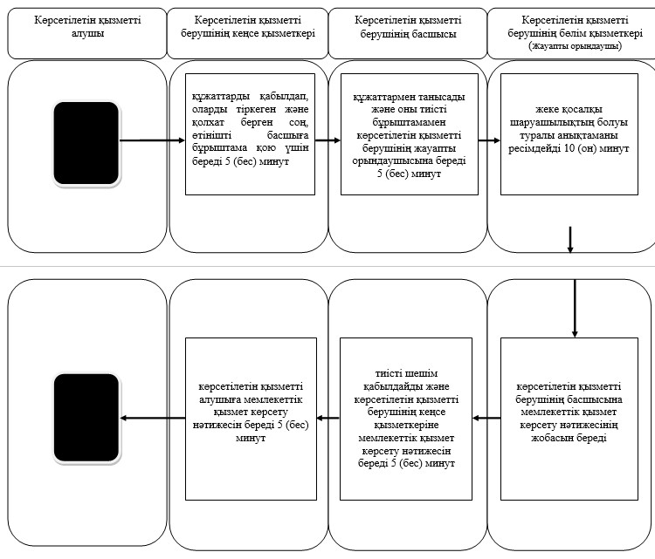

|  |  |
| --- | --- |
|  | "Жеке қосалқы шаруашылықтың болуы туралы анықтама беру" мемлекеттік көрсетілетін қызмет регламентіне 5-қосымша |

**Халыққа қызмет көрсету орталығы арқылы "Жеке қосалқы шаруашылықтың болуы туралы анықтама беру" мемлекеттік көрсетілетін қызмет бизнес-процестерінің анықтамалығы**

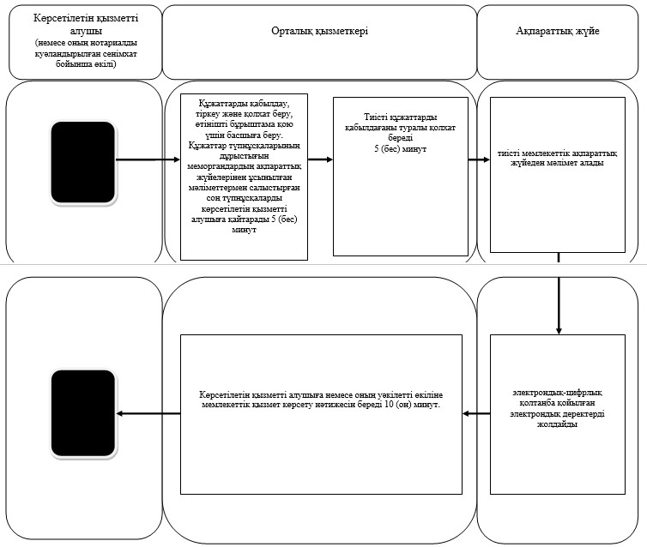

|  |  |
| --- | --- |
|  | "Жеке қосалқы шаруашылықтың болуы туралы анықтама беру" мемлекеттік көрсетілетін қызмет регламентіне 6-қосымша |

**"Жеке қосалқы шаруашылықтың болуы туралы анықтама беру" мемлекеттік көрсетілетін қызмет бизнес-процестерінің анықтамалығы б) ЭҮП арқылы**

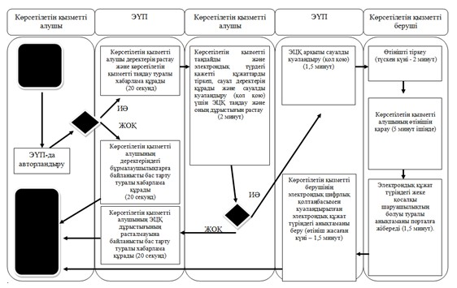

      Шартты белгілер:

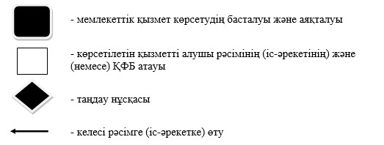

© 2012. Қазақстан Республикасы Әділет министрлігінің «Қазақстан Республикасының Заңнама және құқықтық ақпарат институты» ШЖҚ РМК